Resultado de testes do SUSEG

Versão: 1.1

Conteúdo
1. Testes realizados com JMeter 4
1.1 Teste de carga 4
1.2 Teste de performance 5
2. Testes Unitários 5
3. Testes de Integração 7
4. Scripts de teste de sistema 8
5. Índice de erros identificados 10
6. Parecer 10

Histórico de Alterações

Data | Versão | Autor | Descrição
09/03/2016 | 1.0 | Ricardo Voigt | Criação do documento, resultados dos testes unitários e dos testes de integração.
13/03/2016 | 1.1 | Elizandro Schramm | Resultados dos testes de carga e de performance. Resultado dos testes de sistema.

Testes realizados com JMeter

Teste de carga
Foi executado o testes de carga com o JMeter conforme item 8.16 do plano de testes. Abaixo estão os gráficos da execução dos testes.
A figura abaixo apresenta o resultado gráfico da execução dos testes.
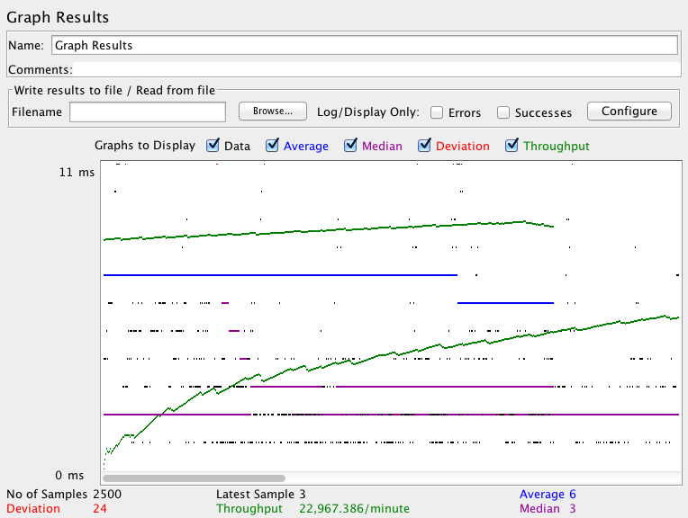
Na figura a seguir está o sumário do resultado da execução.
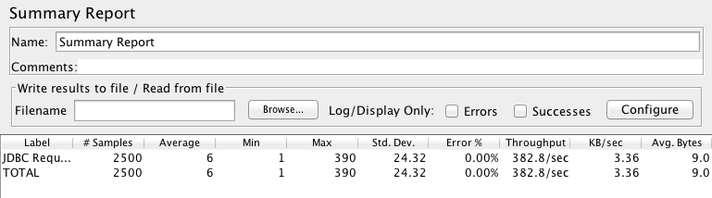
Com base nesses testes, o resultado foi satisfatório, pois o sistema registrou todas as cotações e não ocorreram erros.

Teste de performance
Foi executado o teste de performance com o JMeter chamando o web service de retorno das marcas conforme item 8.17 do plano de testes. Abaixo estão os gráficos da execução dos testes.
A figura abaixo apresenta o resultado agregado da execução do teste. Com ele, percebe-se que o tempo de resposta foi 504 milissegundos.
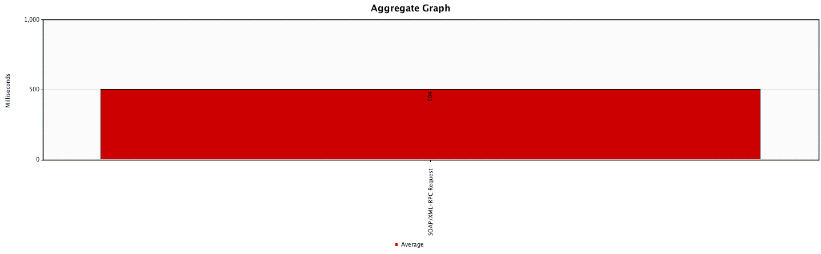
Na figura a seguir está apresentado o gráfico de todas execuções. Pode-se perceber a curva crescente de acordo com o número de requisições que o sistema respondia.
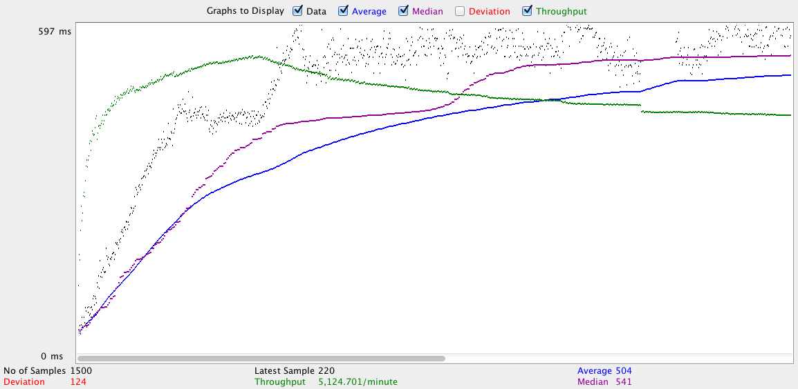
O resultado desse teste foi satisfatório, pois o tempo máximo esperado era de 1 segundo para a resposta do sistema.

Testes Unitários
A seguir são exibidos os sucessos dos testes unitários realizados com JUnit definidos nas seções 8.1.2, 8.3.2, 8.6.2, 8.10.2, 8.11.2, 8.13.2 e 8.14.2 do plano de testes.

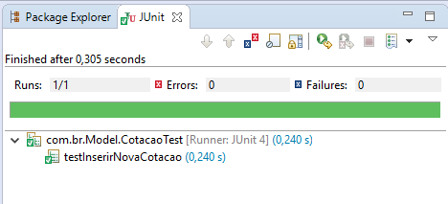

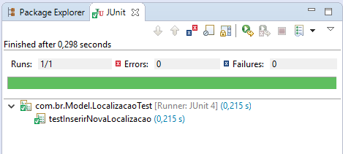

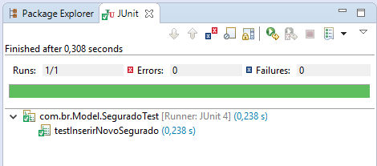

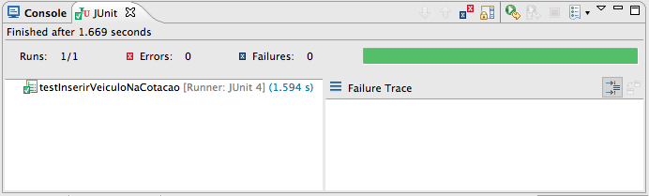

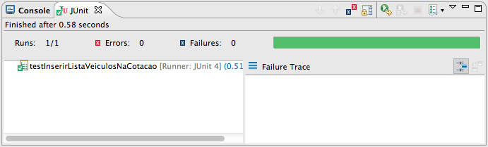
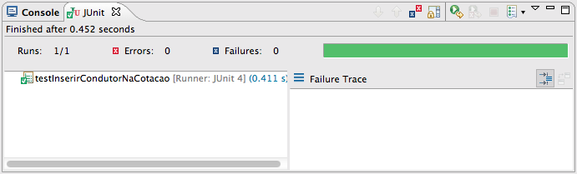

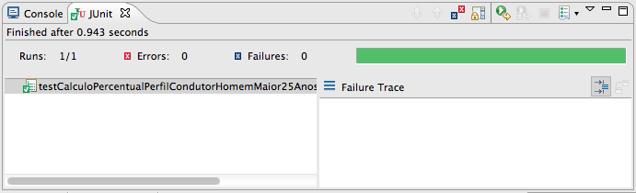

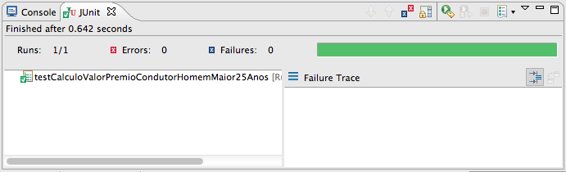

Testes de Integração
Abaixo estão expostos os sucessos dos testes de integração realizados com JUnit definidos nas seções 8.7.2, 8.12.2 e 8.15.2 do plano de testes.

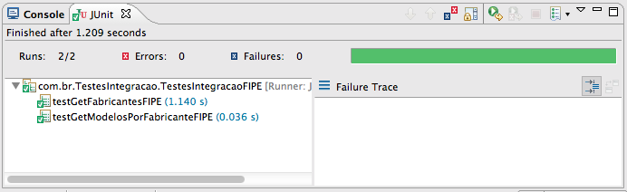

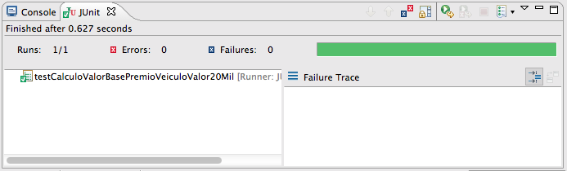

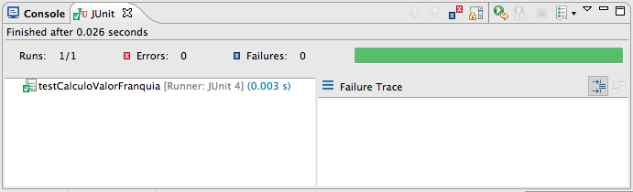

Scripts de teste de sistema
Os scripts TC001.js e TC003.js, definidos conforme seções 8.1.1 e 8.3.1, foram executados com a ferramenta phantomjs.
As duas figuras a seguir apresentam a execução e o resultado, respectivamente, do TC001.js.
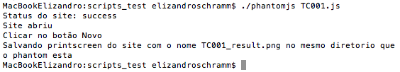
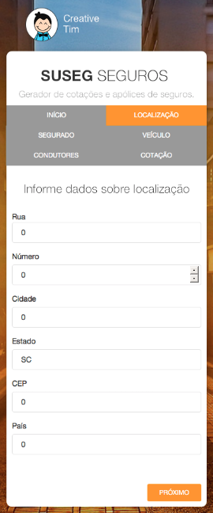

Nas próximas duas figuras apresentam-se a execução e o resultado, respectivamente, do TC003.js.
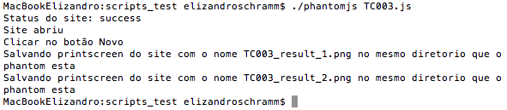
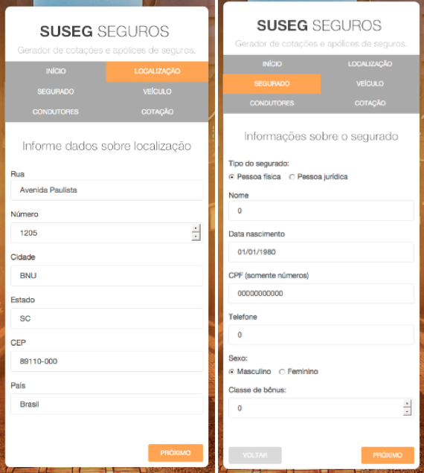

Índice de erros identificados
Durante o desenvolvimento dos testes unitários e de integração foram identificados três erros, todos relacionados ao calculo da cotação.
Estes erros, só foram possíveis ser detectados através da utilização da escrita dos testes.

Parecer
Durante os testes realizados no sistema, identificamos os pontos críticos do sistema para atacar. Identificamos três erros, que foram resolvidos após a identificação e os testes passaram com sucesso.
Diante deste fato, consideramos o sistema como aceitável, e este pode ser liberado para uso dos clientes / comercialização.

